お花見と山スキー（弘前公園と八甲田山）2022.4.24～28
大橋、濱田、高橋、嶋崎、下村

4/24 晴れ 06:00青梅ＩＣから東北道を走ること700ｋｍ、途中休息を取りながら走り14:00 弘前公園に着いた、８時間のドライブだったが遠い～、弘前城の桜は見事でほぼ満開状態、我々の到着を歓迎してくれている様であった。
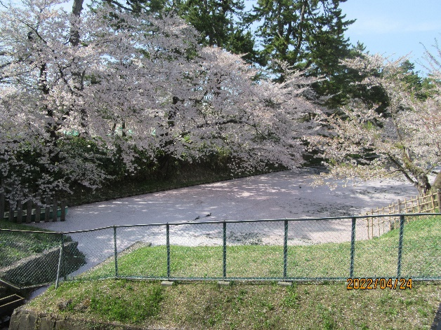
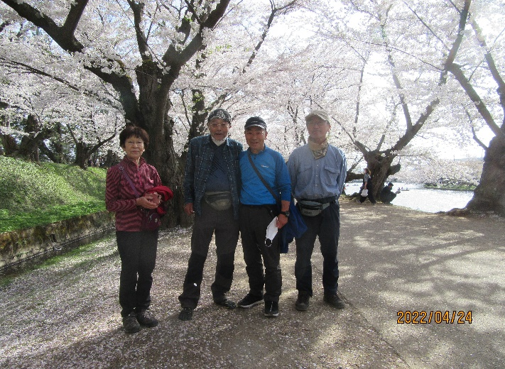
夜は青森市内で陸奥湾の地魚と地酒で安着祝い、みな満足、満足、市内ホテル泊。
4/25 晴れ 08:30ホテル～10:00八甲田ロープウェイ駅10:30～11:00八甲田山頂駅。
まずは山頂駅からフォレストコース（5ｋｍの林間コース）を滑る、ゲレンデと違い立木やデコボコな箇所があり苦労していたが、皆それぞれに八甲田のスキーを楽しんだ。
夜は「ランプの宿青荷温泉」部屋も廊下も温泉もランプのみ、テレビも無い、冷蔵庫も無い、昔ながらの宿屋、温泉は５か所ありそれぞれに趣があった。
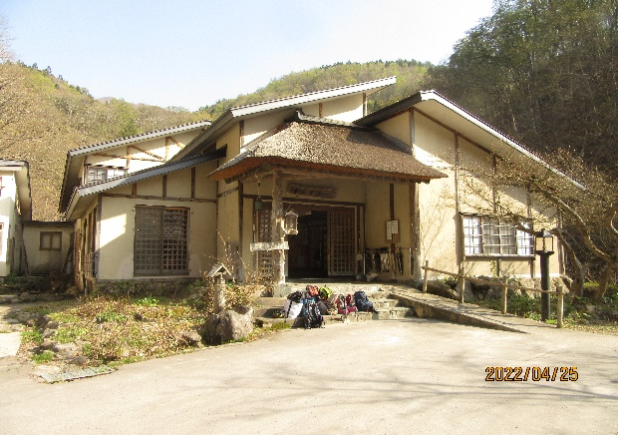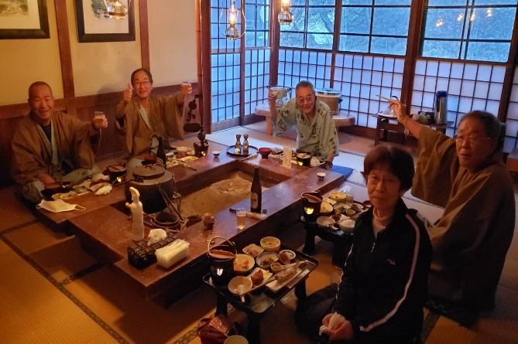
4/26 晴れ 温泉組は日本三大秘湯の谷地温泉へ、スキー組は山頂駅からダイレクトコース（3.5ｋｍ）を滑った後、山頂駅から山スキー中央コース（指導標、竹竿有り）を滑り今夜の宿、酸ヶ湯温泉へ。極端な登り返しも無く、自然の山の中、ルートを探りながら楽しく滑ることが出来、酸ヶ湯への急斜面も楽しめた。私は酸ヶ湯温泉の千人風呂が18年振りで懐かしかった。
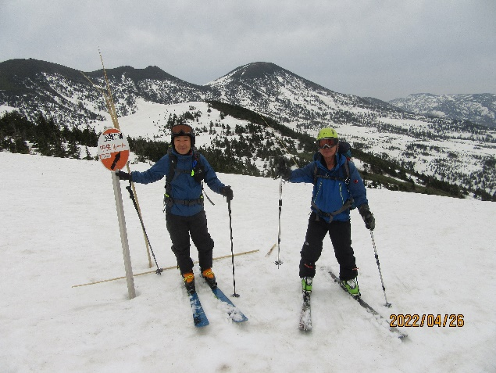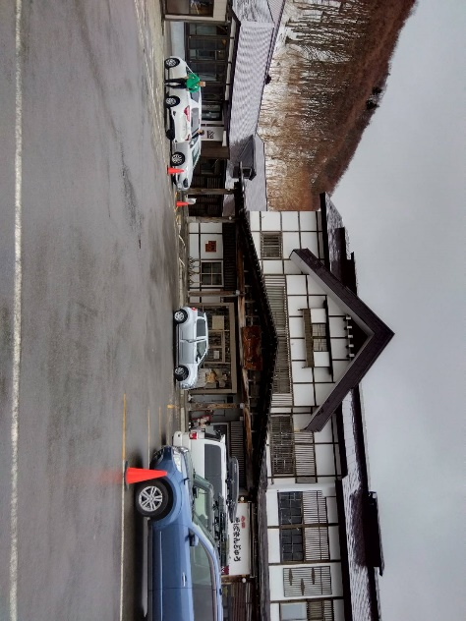
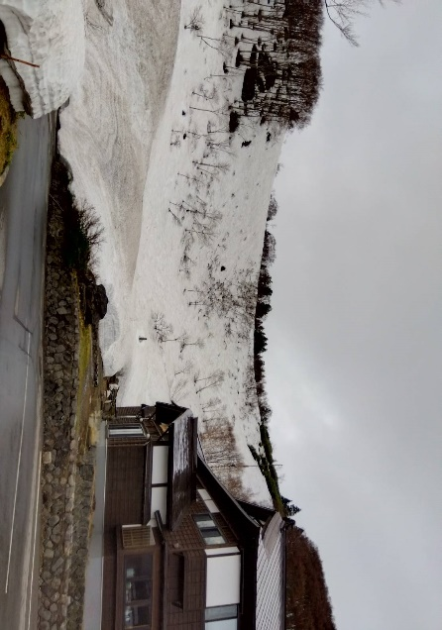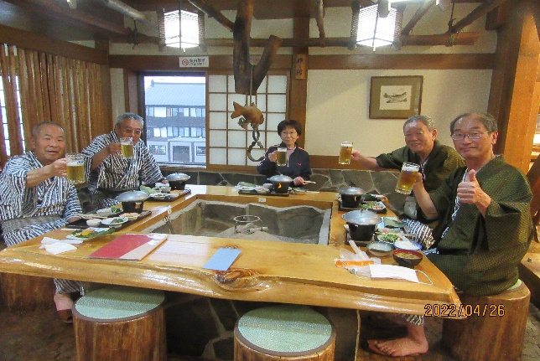
4/27 晴れ 酸ヶ湯伊温泉～八幡平～岩手山焼け走り温泉（泊り）
八幡平頂上散策の予定であったが、頂上付近は強風が吹きまくっており断念し観光に切り替える。
日本で最初の松川温泉地熱発電所を見学、道の駅で地酒とつまみを購入し温泉へ。
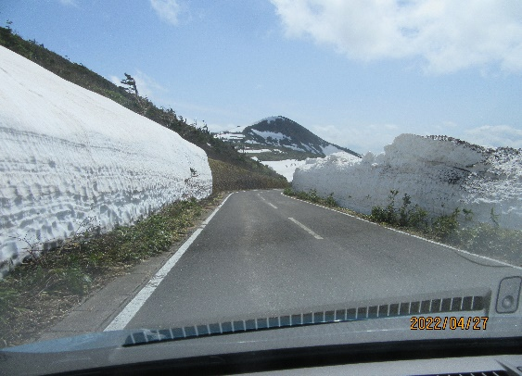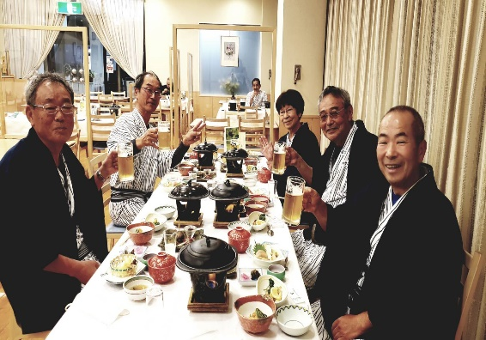
温泉と宴会は連日でも楽しい、それぞれ地場の料理と酒を味わいHappy,幸せ、最高でした。
ホテルでの二次会（部屋飲み）も連日続き、最終日は少し疲れ気味？
4/28 晴れ 焼け走り温泉～角館武家屋敷通り～拝島19:00着
武家屋敷通りのしだれ桜は満開を過ぎ葉桜状態でしたが、遅咲きの桜も多く武家屋敷通りの黒塀とのコントラストが美しく趣のある雰囲気を感じました。
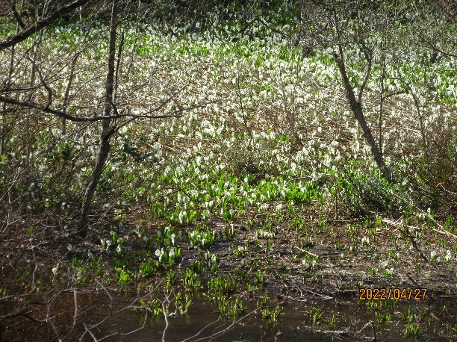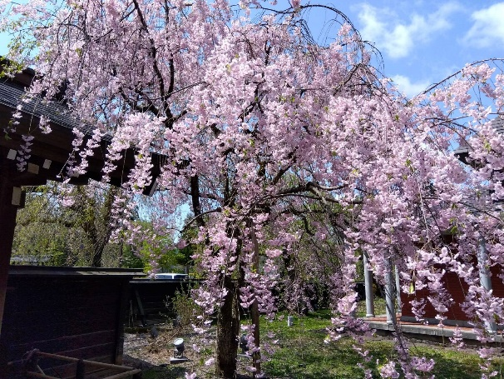
今回は温泉旅館4泊5日の山旅でしたが、気の合う仲間で花見と山スキー、温泉と宴会を思う存分に楽しめ、思い出に残る山行の一つになりました。 これからも体調を維持しつつ山旅を楽しめる様、トレーニングに努めるつもりです。

記：大橋

